import math

ToaDoChoTruoc = [[1.5,2.0],

[2.5,3.0],

[3.0,4.0],

[5.0,7.0],

[3.5,5.0],

[4.5,5.5],

[3.5,4.5]]

class ToaDo:

def __init__(self, x, y):

self.x = x

self.y = y

def set_x(self, x):

self.x = x

def get_x(self):

return self.x

def set_y(self, y):

self.y = y

def get_y(self):

return self.y

def set_cluster(self, cluster):

self.cluster = cluster

def get_cluster(self):

return self.cluster

class TrongTam:

def __init__(self, x, y):

self.x = x

self.y = y

def set_x(self, x):

self.x = x

def get_x(self):

return self.x

def set_y(self, y):

self.y = y

def get_y(self):

return self.y

===========================================================

trongtam = [] #Arraylist chứa các trọng tâm

s = [] #Arraylist để lưu đỉnh của trọng tâm

def KhoiTaoTrongTam():

s1 = int(input("Nhập đỉnh trọng tâm thứ 1: "))

s2 = int(input("Nhập đỉnh trọng tâm thứ 2: "))

s.append(s1) #Thêm đỉnh s1 vào s

s.append(s2) #Thêm đỉnh s2 vào s

trongtam.append(TrongTam(ToaDoChoTruoc[s[0]][0], ToaDoChoTruoc[s[0]][1])) #thêm tọa độ trọng tâm 1 vào trongtam

trongtam.append(TrongTam(ToaDoChoTruoc[s[1]][0], ToaDoChoTruoc[s[1]][1])) #thêm tọa độ trọng tâm 2 vào trongtam

print("Các trọng tâm được chọn ngẫu nhiên là: ")

print("(", trongtam[0].get_x(), ", ", trongtam[0].get_y(), ")")

print("(", trongtam[1].get_x(), ", ", trongtam[1].get_y(), ")")

print()

return

===========================================================

data = [] #Arraylist lưu lại các điểm sau khi đã được khởi tạo cluster

def KhoiTaoToaDo():

print("Tọa độ các điểm ban đầu : ")

for i in range(len(ToaDoChoTruoc)): #ToaDoChoTruoc có length = 7

newPoint = ToaDo(ToaDoChoTruoc[i][0], ToaDoChoTruoc[i][1])

if(i == s[0]):

newPoint.set_cluster(0) #Tạo cluster ban đầu cho trọng tâm 1

elif(i == s[1]):

newPoint.set_cluster(1) #Tạo cluster ban đầu cho trọng tâm 2

else:

newPoint.set_cluster(None) #Tạo cluster ban đầu cho các điểm tọa độ không phải là trọng tâm

data.append(newPoint)

for j in range(len(ToaDoChoTruoc)):

print("Tọa độ(", data[j].get_x(), ", ", data[j].get_y(), ") có Cluster:", data[j].get_cluster())

print()

return

===========================================================

def TinhKhoangCanh(Xtrongtam, x, Ytrongtam, y):

return math.sqrt(math.pow((Xtrongtam - x), 2) + math.pow((Ytrongtam - y), 2))

===========================================================

def TinhTrongTam():

TongToaDoX1 = 0

TongToaDoY1 = 0

TongToaDoX2 = 0

TongToaDoY2 = 0

SoDiemToaDo1 = 0

SoDiemToaDo2 = 0

for j in range(2):

for k in range(len(data)):

if(data[k].get_cluster() == j): #Xét các điểm tọa độ thuộc cùng 1 cluster

if(j == 0):

TongToaDoX1 += data[k].get_x() #Tổng các tọa độ x trong cùng 1 cluster

TongToaDoY1 += data[k].get_y() #Tổng các tọa độ y trong cùng 1 cluster

SoDiemToaDo1 += 1 #Nếu có các điểm thuộc cùng 1 cluster sẽ tăng lên 1

if(SoDiemToaDo1 > 0):

trongtam[j].set_x(TongToaDoX1 / SoDiemToaDo1) #Tính trung bình cộng tọa độ x của trọng tâm

trongtam[j].set_y(TongToaDoY1 / SoDiemToaDo1) #Tính trung bình cộng tọa độ y của trọng tâm

elif(j == 1):

TongToaDoX2 += data[k].get_x()

TongToaDoY2 += data[k].get_y()

SoDiemToaDo2 += 1

if(SoDiemToaDo2 > 0):

trongtam[j].set_x(TongToaDoX2 / SoDiemToaDo2)

trongtam[j].set_y(TongToaDoY2 / SoDiemToaDo2)

print("Trọng tâm 1: (",trongtam[0].get_x(),", ",trongtam[0].get_y(),")")

print("Trọng tâm 2: (",trongtam[1].get_x(),", ",trongtam[1].get_y(),")")

print()

return

===========================================================

def CapNhatCluster():

print("Tọa độ sau khi cập nhật lại:")

for i in range(len(ToaDoChoTruoc)):

KhoangCachNganNhat = 1000 #Giả sử cho trước khoảng cách ngắn nhất từ các điểm tọa độ đến trọng tâm là 1000

Cluster = 0 #Khởi tạo Cluster ban đầu là 0

for j in range(2):

KhoangCach = TinhKhoangCanh(trongtam[j].get_x(), data[i].get_x(), trongtam[j].get_y(), data[i].get_y())

if(KhoangCach < KhoangCachNganNhat): #So sánh khoảng cách từ các tọa độ đến trọng tâm

KhoangCachNganNhat = KhoangCach #Nếu nhỏ hơn sẽ cập nhật lại khoảng cách

Cluster = j #Cluster tại điểm sẽ bằng Cluster trọng tâm có khoảng cách gần nhất

data[i].set_cluster(Cluster)

if(data[i].get_cluster() is None or data[i].get_cluster() != Cluster): #Cập nhật lại Cluster

data[i].set_cluster(Cluster)

print("Tọa độ(", data[i].get_x(), ", ", data[i].get_y(), ") có Cluster:", data[i].get_cluster())

===========================================================

def Kmeans():

TinhTrongTam()

CapNhatCluster()

print()

return

===========================================================

def inKetQua():

for i in range(2):

print("Cluster ", i, " :")

for j in range(len(ToaDoChoTruoc)):

if(data[j].get_cluster() == i):

print("(", data[j].get_x(), ", ", data[j].get_y(), ",", data[j].get_cluster(),")")

print()

return

===========================================================

KhoiTaoTrongTam()

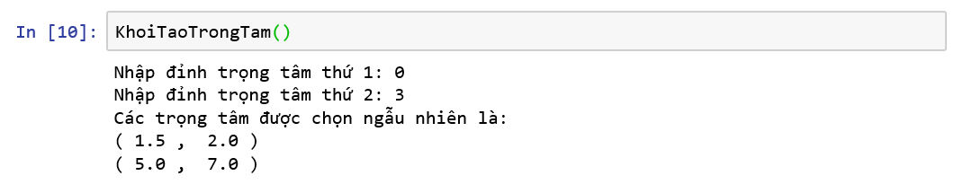

KhoiTaoToaDo()

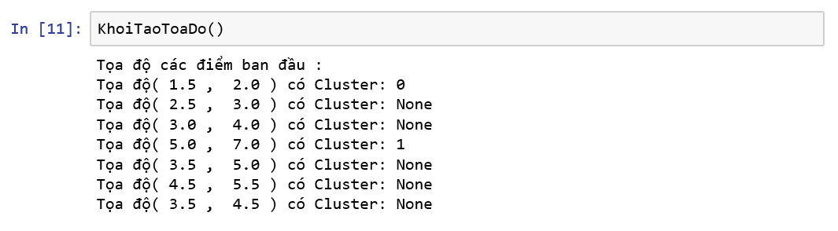

Kmeans() #Không xác định được số vòng lặp chạy đến khi trọng tâm không thay đổi thì dừng lại

inKetQua()

//Kết quả trọng tâm chạy lần đầu tiên

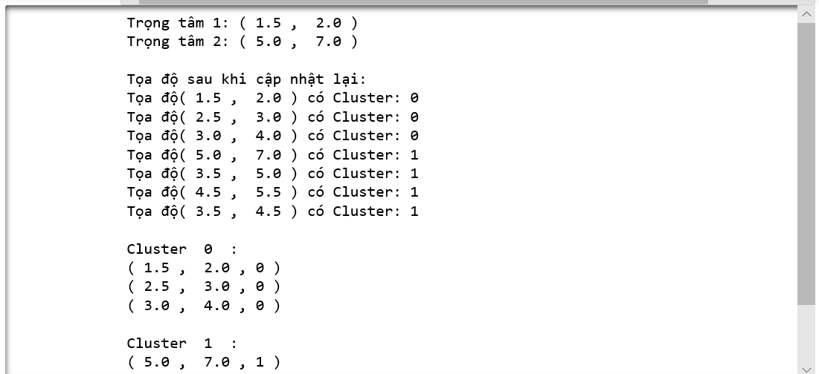

//Kết quả trọng tâm chạy lại lần 2 sau khi cập nhật cluster

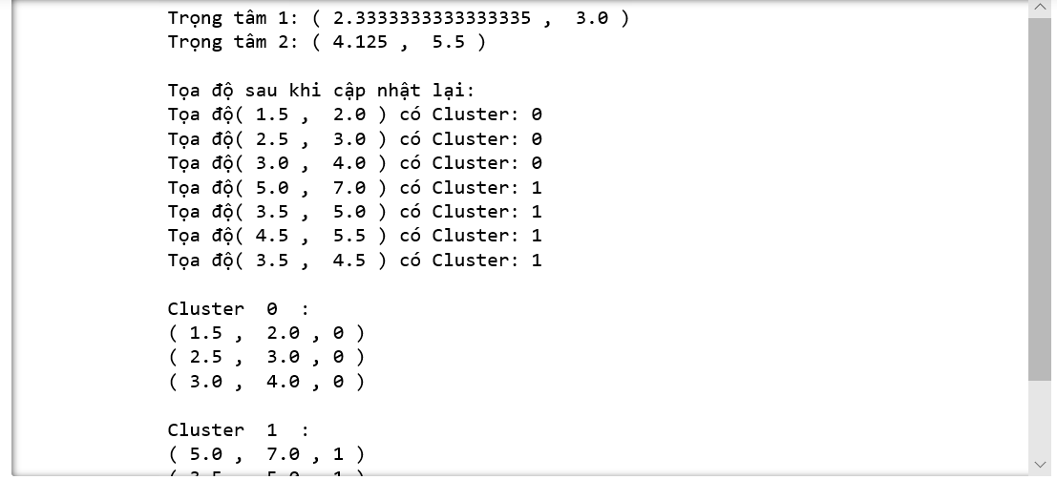

//Kết quả trọng tâm chạy lại lần 3 sau khi cập nhật cluster



//Trọng tâm không thay đổi 🡺 dừng thuật toán

===========================================================

Đồ thị Kmeans

import numpy as np

import matplotlib.pyplot as plt

from scipy.spatial.distance import cdist

#Khởi tạo 7 điểm tọa độ ban đầu cho trước và số Cluster

cov = [[1, 0], [0, 1]]

N = 300 #Với mỗi điểm tọa độ sẽ có 300 điểm lân cận

X0 = np.random.multivariate_normal(ToaDoChoTruoc[0], cov, N)

X1 = np.random.multivariate_normal(ToaDoChoTruoc[1], cov, N)

X2 = np.random.multivariate_normal(ToaDoChoTruoc[2], cov, N)

X3 = np.random.multivariate_normal(ToaDoChoTruoc[3], cov, N)

X4 = np.random.multivariate_normal(ToaDoChoTruoc[4], cov, N)

X5 = np.random.multivariate_normal(ToaDoChoTruoc[5], cov, N)

X6 = np.random.multivariate_normal(ToaDoChoTruoc[6], cov, N)

X = np.concatenate((X0, X1, X2, X3, X4, X5, X6), axis = 0)

cluster = 2

original_label = np.asarray([0]*N + [1]*N + [2]*N + [3]*N + [4]*N + [5]*N + [6]*N).T

===========================================================

#Hiển thị các điểm tọa độ lên đồ thị Kmeans

def DoThiKmeans(X, label):

K = np.amax(label) + 1

X0 = X[label == 0, :]

X1 = X[label == 1, :]

X2 = X[label == 2, :]

X3 = X[label == 3, :]

X4 = X[label == 4, :]

X5 = X[label == 5, :]

X6 = X[label == 6, :]

#Xác định hình dạng cho các tọa độ

plt.plot(X0[:, 0], X0[:, 1], 'b*', markersize = 4, alpha = .8)

plt.plot(X1[:, 0], X1[:, 1], 'g+', markersize = 4, alpha = .8)

plt.plot(X2[:, 0], X2[:, 1], 'r^', markersize = 4, alpha = .8)

plt.plot(X3[:, 0], X3[:, 1], 'co', markersize = 4, alpha = .8)

plt.plot(X4[:, 0], X4[:, 1], 's', markersize = 4, alpha = .8)

plt.plot(X5[:, 0], X5[:, 1], 'yv', markersize = 4,alpha = .8)

plt.plot(X6[:, 0], X6[:, 1], '.', markersize = 4,alpha = .8)

plt.axis('equal')

plt.plot()

plt.show()

DoThiKmeans(X, original_label)

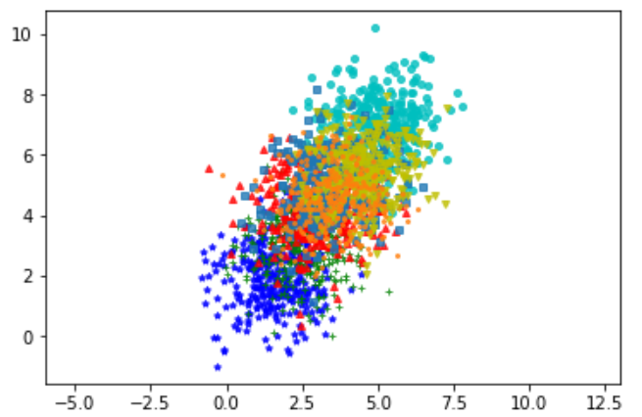

===========================================================

def KhoiTaoTrongTam(X, cluster):

return X[np.random.choice(X.shape[0], cluster, replace=False)]

def TinhKhoangCach(X, TrongTam):

D = cdist(X, TrongTam) #tính khoảng cách giữa các tọa độ với trọng tâm

return np.argmin(D, axis = 1) #Trả về khooảng cách ngắn nhất

===========================================================

def CapNhatTrongTam(X, labels, cluster):

TrongTam = np.zeros((cluster, X.shape[1]))

for k in range(cluster):

Xk = X[labels == k, :]

TrongTam[k,:] = np.mean(Xk, axis = 0)

return TrongTam

===========================================================

def XetDieuKienTrongTam(TrongTam, TrongTamMoi):

return (set([tuple(a) for a in TrongTam]) == set([tuple(a) for a in TrongTamMoi])) #So sánh

def kmeans(X, cluster):

TrongTam = [KhoiTaoTrongTam(X, cluster)]

labels = []

it = 0

while True:

labels.append(TinhKhoangCach(X, TrongTam[-1])) #Tính khoảng cách giữa các điểm và trọng tâm

TrongTamMoi = CapNhatTrongTam(X, labels[-1], cluster) #Cập nhật lại trọng tâm mới

if XetDieuKienTrongTam(TrongTam[-1], TrongTamMoi): #Thuật toán sẽ dừng khi trọng tâm không thay đổi

break

TrongTam.append(TrongTamMoi)

it += 1

return (TrongTam, labels, it)

===========================================================

#Đồ thị Kmeans sau khi cập nhật với số Cluster = 2

(TrongTam, labels, it) = kmeans(X, cluster)

print(TrongTam[-1])

DoThiKmeans(X, labels[-1])

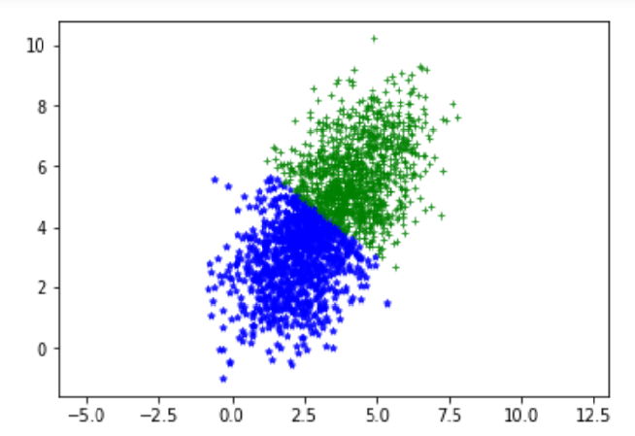

===========================================================

#Đồ thị Kmeans sử dụng hàm có sẵn

from sklearn.cluster import KMeans

kmeans = KMeans(n_clusters = 2, random_state=0).fit(X)

print(kmeans.cluster_centers_)

pred_label = kmeans.predict(X)

DoThiKmeans(X, pred_label)



